Resolución del Pleno del Instituto de Transparencia, Acceso a la Información Pública y Protección de Datos Personales del Estado de México y Municipios, con domicilio en Metepec, Estado de México, celebrada el quince de junio de dos mil veintidós.

VISTOS los expedientes formados con motivo de los Recursos de Revisión 04727/INFOEM/IP/RR/2022 y 04730/INFOEM/IP/RR/2022, promovidos por una persona de manera anónima, a quien en lo sucesivo se le denominará EL RECURRENTE, en contra de la falta de respuesta del Organismo Público Descentralizado para la Prestación de Los Servicios de Agua Potable Alcantarillado y Saneamiento del Municipio de Metepec, a quien en lo sucesivo se le denominará EL SUJETO OBLIGADO, se procede a dictar la presente resolución con base en lo siguiente:
ANTECEDENTES
I. De las Solicitudes de Información:
En fecha once de febrero de dos mil veintidós, EL RECURRENTE presentó a través del Sistema de Acceso a la Información Mexiquense, en lo subsecuente EL SAIMEX, ante EL SUJETO OBLIGADO, las solicitudes de Acceso a la Información Pública, a las que se les asignó los números 00357/OASMETEPEC/IP/2022 y 00358OASMETEPEC/IP/2022, mediante las cuales requirió, lo siguiente:

Número de Recurso | Número de Solicitud | Contenido de la solicitud
04727/INFOEM/IP/RR/2022 | 00357/OASMETEPEC/IP/2022 | “Se solicita copia de todas las circulares o comunicados emitidos por las dependencias del organismo.” (Sic).
04730/INFOEM/IP/RR/2022 | 00358/OASMETEPEC/IP/2022 | “Se solicita copia de todas las circulares o comunicados recibidos en el organismo.” (Sic).

Modalidad de entrega: vía SAIMEX

II. Respuesta del Sujeto Obligado.
En fecha siete de marzo de dos mil veintidós, EL SUJETO OBLIGADO dio respuesta a la solicitud de información en los siguientes términos:

Número de Recurso | Respuesta
04727/INFOEM/IP/RR/2022 | Se remitió el oficio con número de registro OPDAPAS/UT/265/2022, suscrito por la Titular de la Unidad de Transparencia, por medio del cual señaló que “…este sujeto obligado no cuenta con la figura de dependencias dentro de su Estructura Orgánica…”.
04730/INFOEM/IP/RR/2022 | Se remitió el oficio con número de registro OPDAPAS/UT/266/2022, suscrito por la Titular de la Unidad de Transparencia, por medio del cual señaló que “…se adjunta en pdf las circulares o comunicados recibidos en el Organismo…”. De lo anterior, se observaron un total de siete documentos diferentes, que contienen diversas circulares dirigidas a los integrantes del Ayuntamiento, Titulares de la Administración Pública Municipal Centralizada y Ampliada 2022-2024; a la Sindica y Regidoras y Regidores, Secretario del Ayuntamiento, Secretario Particular de Presidencia, Jefe de Oficina de Presidencia, Tesorero, Contralor Municipal, Consejero Jurídico, Directoras, Directores y Coordinadores y a todas las Dependencias y Organismos Descentralizados de la Administración Pública de Metepec.

III. De los Recursos de Revisión.
En fecha veinticuatro de marzo de dos mil veintidós, el particular presentó ante este Instituto, los Recursos de Revisión a través del SAIMEX, a los que se le asignaron los números citados en el proemio de la presente Resolución y serán objeto de estudio en el Considerando correspondiente y en los cuales EL RECURRENTE señaló como actos impugnados:

Número de Recurso | Acto Impugnado
04727/INFOEM/IP/RR/2022 | “La respuesta proporcionada por el Sujeto Obligado..” (Sic).
04730/INFOEM/IP/RR/2022 | “La respuesta proporcionada por el Sujeto Obligado..” (Sic).

Asimismo, EL RECURRENTE, señaló como razones o motivos de inconformidad lo siguiente:

Número de Recurso | Razones o motivos de inconformidad
04727/INFOEM/IP/RR/2022 | “La respuesta proporcionada por el sujeto obligado está repleta de deficiencias al incumplir con diversas disposiciones explícitamente señaladas por la Ley de Transparencia y Acceso a la Información Pública. De conformidad con el artículo 6º, Apartado A, fracción I, en la interpretación del derecho de acceso a la información pública deberá prevalecer el principio de máxima publicidad, es decir, que toda la información en posesión de los sujetos obligados será pública, completa, oportuna y accesible, sujeta a un claro régimen de excepciones que deberán estar definidas y ser además legítimas y estrictamente necesarias en una sociedad democrática. Por lo tanto, se arriba que el derecho de acceso a la información se garantiza mediante el manejo y la conservación del patrimonio documental para posteriormente facilitar el acceso a la información en posesión de sujetos obligados. En relación directa con ello, resultan relevantes los artículos 4, 12, 18, 19 y 24 último párrafo de la Ley de Transparencia y Acceso a la Información Pública del Estado de México y Municipios Por otra parte, se estima que el Sujeto Obligado no dio cabal cumplimiento al procedimiento para la atención a las solicitudes de acceso a la información, establecido en los artículos 151, 160, 162, 163, 164, 165 y 166, de la Ley de Transparencia y Acceso a la Información Pública del Estado de México y Municipios. Siendo a su vez, el sujeto obligado omiso en las formalidades de clasificación de información en los casos procedentes, en términos de los artículos 47, 48, 49, fracciones II, VIII, IX, XII, XVI, 50, fracción X, 58, fracción V, 122, 130, 131, 133, 134, 135, 137, 140, 143 y 149 de la Ley referida con antelación. En este sentido, el sujeto obligado se encuentra constreñido a entregar la información solicitada, en los formatos que obren en sus archivos y por el medio de notificación seleccionado, siguiendo el procedimiento señalado en la propia Ley de Transparencia y Acceso a la Información Pública del Estado de México y Municipios. Por lo anteriormente expuesto se solicita al Pleno del Instituto de Transparencia, Acceso a la Información Pública y Protección de Datos Personales del Estado de México y Municipios tenga a bien ordenar al sujeto obligado de mérito la entrega de la información solicitada, en versión digital y pública, de ser el caso, en el formato en que se encuentre. Asimismo, de conformidad con el artículo 223 de la multicitada Ley de transparencia local, se solicita al Instituto dar vista a la Contraloría Interna y Órgano de Control y Vigilancia en términos de la Ley de Responsabilidades de los Servidores Públicos del Estado y Municipios, para que determine el grado de responsabilidad de quienes incumplan con las obligaciones de la Ley, al considerar posibles causas de responsabilidad administrativa por el incumplimiento a lo anteriormente expuesto, aunado a los supuestos normativos aplicables, previstos por el artículo 222 del mismo ordenamiento jurídico. No omito mencionar que el sujeto obligado omitió en su respuesta informar a los interesados el derecho y plazo que tienen para promover recurso de revisión, de acuerdo a lo señalado por el artículo 177 de la ley en mención. La respuesta proporcionada por el Sujeto Obligado, mencionan no haber recibido oficios en está fecha sin embargo en otra solicitud suben un archivo correspondiente a ese día, lo cual hace evidente la falta de interés en realizar la búsqueda exhaustiva de la documentación relativo a las solicitudes que reciben..” (Sic).
04730/INFOEM/IP/RR/2022 | “La respuesta proporcionada por el sujeto obligado está repleta de deficiencias al incumplir con diversas disposiciones explícitamente señaladas por la Ley de Transparencia y Acceso a la Información Pública. De conformidad con el artículo 6º, Apartado A, fracción I, en la interpretación del derecho de acceso a la información pública deberá prevalecer el principio de máxima publicidad, es decir, que toda la información en posesión de los sujetos obligados será pública, completa, oportuna y accesible, sujeta a un claro régimen de excepciones que deberán estar definidas y ser además legítimas y estrictamente necesarias en una sociedad democrática. Por lo tanto, se arriba que el derecho de acceso a la información se garantiza mediante el manejo y la conservación del patrimonio documental para posteriormente facilitar el acceso a la información en posesión de sujetos obligados. En relación directa con ello, resultan relevantes los artículos 4, 12, 18, 19 y 24 último párrafo de la Ley de Transparencia y Acceso a la Información Pública del Estado de México y Municipios Por otra parte, se estima que el Sujeto Obligado no dio cabal cumplimiento al procedimiento para la atención a las solicitudes de acceso a la información, establecido en los artículos 151, 160, 162, 163, 164, 165 y 166, de la Ley de Transparencia y Acceso a la Información Pública del Estado de México y Municipios. Siendo a su vez, el sujeto obligado omiso en las formalidades de clasificación de información en los casos procedentes, en términos de los artículos 47, 48, 49, fracciones II, VIII, IX, XII, XVI, 50, fracción X, 58, fracción V, 122, 130, 131, 133, 134, 135, 137, 140, 143 y 149 de la Ley referida con antelación. En este sentido, el sujeto obligado se encuentra constreñido a entregar la información solicitada, en los formatos que obren en sus archivos y por el medio de notificación seleccionado, siguiendo el procedimiento señalado en la propia Ley de Transparencia y Acceso a la Información Pública del Estado de México y Municipios. Por lo anteriormente expuesto se solicita al Pleno del Instituto de Transparencia, Acceso a la Información Pública y Protección de Datos Personales del Estado de México y Municipios tenga a bien ordenar al sujeto obligado de mérito la entrega de la información solicitada, en versión digital y pública, de ser el caso, en el formato en que se encuentre. Asimismo, de conformidad con el artículo 223 de la multicitada Ley de transparencia local, se solicita al Instituto dar vista a la Contraloría Interna y Órgano de Control y Vigilancia en términos de la Ley de Responsabilidades de los Servidores Públicos del Estado y Municipios, para que determine el grado de responsabilidad de quienes incumplan con las obligaciones de la Ley, al considerar posibles causas de responsabilidad administrativa por el incumplimiento a lo anteriormente expuesto, aunado a los supuestos normativos aplicables, previstos por el artículo 222 del mismo ordenamiento jurídico. No omito mencionar que el sujeto obligado omitió en su respuesta informar a los interesados el derecho y plazo que tienen para promover recurso de revisión, de acuerdo a lo señalado por el artículo 177 de la ley en mención. La respuesta proporcionada por el Sujeto Obligado, mencionan no haber recibido oficios en está fecha sin embargo en otra solicitud suben un archivo correspondiente a ese día, lo cual hace evidente la falta de interés en realizar la búsqueda exhaustiva de la documentación relativo a las solicitudes que reciben.” (sic).

IV. De los turnos de los Recursos de Revisión.
En fecha veinticuatro de marzo de dos mil veintidós, los medios de impugnación en que se actúa, se enviaron electrónicamente al Instituto; por lo que, con fundamento en el artículo 185, fracción I de la Ley de Transparencia y Acceso a la Información Pública del Estado de México y Municipios, se turnaron, a través del SAIMEX, tal y como se inserta a continuación a efecto de que decretaran la admisión o desechamiento correspondiente:

Comisionado | Recursos de Revisión
Sharon Cristina Morales Martínez | 04727/INFOEM/IP/RR/2022
José Martínez Vilchis | 04730/INFOEM/IP/RR/2022

- Admisión de los Recursos de Revisión:
Posteriormente, en fechas veinticinco, y treinta de marzo de dos mil veintidós, de conformidad con lo dispuesto en el artículo 185, fracciones I, II y IV, de la Ley de Transparencia y Acceso a la Información Pública del Estado de México y Municipios, se notificó a las partes los Acuerdos de admisión a trámite de los referidos Recursos de Revisión; así como, la integración de los expedientes respectivos, mismos que se pusieron a disposición de las partes, para que en el plazo máximo de siete días hábiles, EL RECURRENTE realizara manifestaciones, alegatos y ofreciera las pruebas que a su derecho conviniera y, en el caso del SUJETO OBLIGADO, para que exhibiera los Informes Justificados correspondientes.

- De la acumulación de los Recursos de Revisión:
Por economía procesal y a fin de evitar la emisión de resoluciones contradictorias, el Pleno de este Instituto determinó la acumulación de los Recursos de Revisión 04727/INFOEM/IP/RR/2022 y 04730/INFOEM/IP/RR/2022, en la Décimo Tercera Sesión Ordinaria, de fecha siete de abril de dos mil veintidós, turnándose a la Comisionada Sharon cristina Morales Martínez, para que formulara y presentara el proyecto de resolución correspondiente.
Así mismo, es de señalar que los recursos de referencia fueron presentados por el mismo RECURRENTE ante el SUJETO OBLIGADO, motivo por el cual resulta conveniente que su trámite sea de forma unificada para evitar resoluciones contradictorias, por lo que, fue procedente que este Organismo Garante decretara su acumulación, de conformidad con lo dispuesto en el artículo 18 del Código de Procedimientos Administrativos del Estado de México, de aplicación supletoria en términos del artículo 195 de la Ley de Transparencia y Acceso a la Información Pública del Estado de México y Municipios, los cuales establecen que dicha acumulación procede cuando:

a) El solicitante y la información referida sean las mismas;
b) Las partes o los actos impugnados sean iguales;
c) Cuando se trate del mismo solicitante, el mismo Sujeto Obligado, aunque se trate de solicitudes diversas; y
d) Resulte conveniente la resolución unificada de los asuntos.

Bajo este orden de ideas, se acordó procedente la acumulación de los Recursos de Revisión señalados en la presente Resolución, lo anterior, con el fin de no emitir resoluciones contradictorias entre sí, en caso de resolverlos en forma separada.

- Manifestaciones.
De las constancias del expediente electrónico, se advierte que el SUJETO OBLIGADO fue omiso en rendir su informe justificado; así como tampoco EL RECURRENTE presentó manifestación alguna a modo de pruebas o alegatos en relación al Recurso de Revisión en estudio, como se aprecia en las siguientes imágenes:
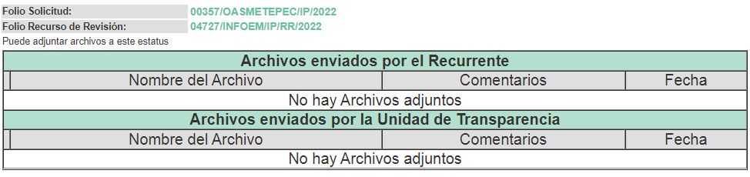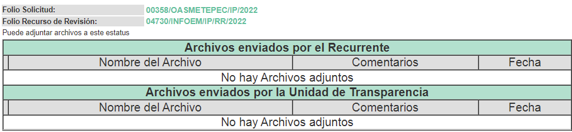

d) Acuerdo de ampliación:
El ocho de junio de dos mil veintidós, se notificó a las partes el acuerdo de ampliación del plazo para resolver los Recursos de Revisión en estudio, por un periodo de hasta quince días hábiles, de conformidad con el artículo 181, tercer párrafo de la Ley de Transparencia y Acceso a la Información Pública del Estado de México y Municipios.

e) Cierre de Instrucción
Una vez analizado el estado procesal que guarda el expediente de mérito, el catorce de junio de dos mil veintidós, la Comisionada Sharon Cristina Morales Martínez acordó los cierres de instrucción; así como, la remisión de los mismos a efecto de ser resueltos, de conformidad con lo establecido en el artículo 185 fracciones VI y VIII de la Ley de Transparencia y Acceso a la Información Pública del Estado de México y Municipios; y,

CONSIDERANDO

PRIMERO. Competencia.
Este Instituto de Transparencia, Acceso a la Información Pública y Protección de Datos Personales del Estado de México y Municipios, es competente para conocer y resolver los presentes Recursos de Revisión, conforme a lo dispuesto en los artículos 6, Apartado A de la Constitución Política de los Estados Unidos Mexicanos; 5, párrafos trigésimo, trigésimo primero y trigésimo segundo, fracciones IV y V de la Constitución Política del Estado Libre y Soberano de México; 2 fracción II, 13, 29, 36, fracciones I y II, 176, 178, 179, 181 párrafo tercero y 185 de la Ley de Transparencia y Acceso a la Información Pública del Estado de México y Municipios; y 9, fracciones I y XXIV y 11 del Reglamento Interior del Instituto de Transparencia, Acceso a la Información Pública y Protección de Datos Personales del Estado de México y Municipios.

SEGUNDO. Interés.
Los Recursos de Revisión materia del presente estudio fueron interpuestos por parte legítima, en atención a que se presentaron por EL RECURRENTE, quien es la misma persona que formuló la solicitud de Acceso a la Información Pública al SUJETO OBLIGADO, pues para ello, es necesario que el particular ingrese al SAIMEX mediante la utilización de su clave de usuario y contraseña.

TERCERO. Justificación de la Acumulación de los Recursos.
De las constancias que obran en los expedientes acumulados, se advierte que en los Recursos de Revisión número 04727/INFOEM/IP/RR/2022 y 04730/INFOEM/IP/RR/2022, fueron presentados por el mismo RECURRENTE respecto de los actos u omisiones del mismo SUJETO OBLIGADO, razón por la cual, resulta conveniente su trámite de forma unificada para homogéneamente resolver y evitar la emisión de resoluciones contradictorias, derivado de ello este Órgano Garante realizó la acumulación respectiva, de conformidad con lo dispuesto en el artículo 18 del Código de Procedimientos Administrativos del Estado de México, de aplicación supletoria en términos del artículo 195 de la Ley de Transparencia y Acceso a la Información Pública del Estado de México y Municipios en vigor, que a la letra señalan:

“Código de Procedimientos Administrativos del Estado de México
“Artículo 18.- La autoridad administrativa o el Tribunal acordarán la acumulación de los expedientes del procedimiento y proceso administrativo que ante ellos se sigan, de oficio o a petición de parte, cuando las partes o los actos administrativos sean iguales, se trate de actos conexos o resulte conveniente el trámite unificado de los asuntos, para evitar la emisión de resoluciones contradictorias. La misma regla se aplicará, en lo conducente, para la separación de los expedientes.”

Ley de Transparencia y Acceso a la Información Pública del Estado de México y Municipios
“Artículo 195. En la tramitación del Recurso de Revisión se aplicarán supletoriamente las disposiciones contenidas en el Código de Procedimientos Administrativos del Estado de México.”
(Énfasis añadido)

De lo dispuesto en los numerales citados en el párrafo que antecede, dicha acumulación procede cuando:
- El solicitante y la información referida sean las mismas;
- Las partes o los actos impugnados sean iguales;
- Cuando se trate del mismo solicitante, el mismo Sujeto Obligado, y
- Aun tratándose de solicitudes diversas, resulte conveniente la resolución unificada de los asuntos.

De esta suerte, tal y como se mencionó anteriormente, los Recursos de Revisión que nos ocupan fueron interpuestos por la misma RECURRENTE ante el mismo SUJETO OBLIGADO, por lo que, resulta conveniente la Resolución conjunta por economía procesal y con el fin de no emitir resoluciones contradictorias entre sí, en caso de resolverlos en forma separada por Ponentes diferentes.

CUARTO. Oportunidad.
Los Recursos de Revisión fueron interpuestos dentro del plazo de quince días hábiles, contados a partir del día siguiente al que EL RECURRENTE tuvo conocimiento de las respuestas impugnadas; tal y como, lo prevé el artículo 178 de la Ley de Transparencia y Acceso a la Información Pública del Estado de México y Municipios, que establece:

“Artículo 178. El solicitante podrá interponer, por sí mismo o a través de su representante, de manera directa o por medios electrónicos, Recurso de Revisión ante el Instituto o ante la Unidad de Transparencia que haya conocido de la solicitud dentro de los quince días hábiles, siguientes a la fecha de la notificación de la respuesta.

A falta de respuesta del sujeto obligado, dentro de los plazos establecidos en esta Ley, a una solicitud de Acceso a la Información Pública, el recurso podrá ser interpuesto en cualquier momento, acompañado con el documento que pruebe la fecha en que presentó la solicitud.

En el caso de que se interponga ante la Unidad de Transparencia, ésta deberá remitir el Recurso de Revisión al Instituto a más tardar al día siguiente de haberlo recibido.”

En esa tesitura, atendiendo a que EL SUJETO OBLIGADO notificó las respuestas a la solicitud de Acceso a la Información Pública el día siete de marzo de dos mil veintidós; así, el plazo de quince días hábiles que el artículo 178 de la Ley de la materia otorga al RECURRENTE para presentar los respectivos Recursos de Revisión, transcurrió del ocho al veintinueve de marzo de dos mil veintidós; sin contemplar en el cómputo los días doce, trece, diecinueve, veinte, veintiséis y veintisiete de marzo de dos mil veintidós, por corresponder a sábados y domingos, considerados como días inhábiles, en términos del artículo 3, fracción X de la Ley de Transparencia y Acceso a la Información Pública del Estado de México y Municipios; de igual manera, el día veintiuno de marzo del año en curso, por ser considerado como día inhábil por suspensión de labores, en términos del Calendario Oficial en Materia de Transparencia, Acceso a la Información Pública y Protección de Datos Personales del Estado de México y Municipios, así como de labores del Instituto para el año dos mil veintidós y enero dos mil veintitrés, publicado en el Periódico Oficial “Gaceta del Gobierno”, el veintidós de diciembre de dos mil veintiuno.

Por tanto, si los Recursos de Revisión que nos ocupa, se interpusieron el veinticuatro de marzo de dos mil veintidós, éste se encuentra dentro de los márgenes temporales previstos en el precepto legal citado en el párrafo anterior y, por tanto, su interposición se considera oportuna.

QUINTO. Procedibilidad.
Esta Ponencia considera importante precisar que conforme al artículo 180, fracción II, último párrafo de la Ley de Transparencia y Acceso a la Información Pública del Estado de México y Municipios, cuando las solicitudes se presenten de manera electrónica no es requisito indispensable el proporcionar el nombre, tal como se muestra a continuación:

“Artículo 180. El Recurso de Revisión contendrá:
…
II. El nombre del solicitante que recurre o de su representante y, en su caso, …
En caso de que el recurso se interponga de manera electrónica no será indispensable que contengan los requisitos establecidos en las fracciones II, IV, VII y VIII.”

Es así que, derivado que el Recurso de Revisión materia del presente asunto, se interpuso de manera electrónica, no es necesario que contenga determinados requisitos, entre ellos, el nombre; por lo que, en el presente caso, al haber sido presentado el Recurso de Revisión vía SAIMEX, dicho requisito resulta innecesario.

Lo anterior es así, pues el artículo 15 de Ley de Transparencia y Acceso a la Información Pública del Estado de México y Municipios prevé que, toda persona tendrá Acceso a la Información sin necesidad de acreditar interés alguno o justificar su utilización, de lo que se infiere que para el ejercicio del derecho de Acceso a la Información Pública, el nombre no es un requisito sine qua non para que los particulares ejerzan el derecho de Acceso a la Información Pública, pues por el contrario la Ley de la materia prevé en su artículo 155, párrafo segundo la posibilidad de que las solicitudes de información sean anónimas, al utilizar un nombre incompleto o, inclusive un seudónimo.

Aunado a lo anterior, cabe precisar que los artículos 6, Apartado A, fracciones III y IV de la Constitución Política de los Estados Unidos Mexicanos y 5, párrafos trigésimo, trigésimo primero y trigésimo segundo, fracciones I, III, IV y V de la Constitución Política del Estado Libre y Soberano de México, garantizan el ejercicio del derecho de Acceso a la Información Pública, toda vez que disponen que toda persona sin necesidad de acreditar interés alguno o justificar su utilización, tendrá acceso gratuito a la Información Pública.

Así mismo, se estima que el requisito relativo al nombre del RECURRENTE no constituye un presupuesto indispensable de procedibilidad de los recursos de revisión, en términos de los artículos 25 de la Convención Americana de Derechos Humanos, 1 párrafos segundo y tercero, 6 apartado A, fracciones III y IV de la Constitución Política de los Estados Unidos Mexicanos y 5, párrafo vigésimo segundo de la Constitución Política del Estado Libre y Soberano de México, debido a que el Acceso a la Información Pública es un Derecho Humano que no requiere legitimación en la causa, sino que únicamente basta con que se encuentre legitimado en el procedimiento de Recurso de Revisión, circunstancia que se acredita en las constancias electrónicas del expediente, de las que se desprende que EL RECURRENTE es la misma persona que realizó la solicitud de Acceso a la Información Pública que ahora se impugna.

Es así que, para el estudio de la materia sobre la que se resuelven los presentes Recursos de Revisión, resulta intrascendente conocer el nombre de la persona que los hubiere promovido, en virtud de que tanto la Constitución Política de los Estados Unidos Mexicanos, como la Constitución Política del Estado Libre y Soberano de México reconocen la prerrogativa de los individuos para que no resulte necesario la acreditación de un interés o justificar la utilización de la información; por lo que, resulta ocioso realizar dicho análisis, en la inteligencia de que se limitaría el ejercicio de un Derecho Humano, como el Derecho de Acceso a la Información Pública, por una cuestión procedimental.

SEXTO. Estudio y resolución del asunto.
Una vez determinada la vía sobre la que versará el presente recurso, y previa revisión del expediente electrónico formado en EL SAIMEX con motivo de la solicitud de información y del recurso a que da origen, es de señalar que el análisis del presente, se basará en el contenido íntegro de las actuaciones que obran en el expediente electrónico, para así estar en posibilidad esta Ponencia Resolutora de dictar el fallo correspondiente conforme a derecho, tomando en consideración los elementos aportados por las partes y respetando en todo momento al principio de máxima publicidad consagrado en la Constitución Política de los Estados Unidos Mexicanos, Constitución Política del Estado Libre y Soberano de México y demás leyes aplicables en la materia; así como, en los Tratados Internacionales en los que el Estado Mexicano sea parte, en concordancia con el párrafo tercero del artículo 1 de la Constitución Política de los Estados Unidos Mexicanos y los numerales 8 y 9 de la Ley de Transparencia y Acceso a la Información Pública del Estado de México y Municipios.

Una vez precisado lo anterior, se considera conveniente entrar al estudio de las documentales que integran de los expedientes que dieron origen a los Recursos de Revisión 05507/INFOEM/IP/RR/2022 y 05511/INFOEM/IP/RR/2022, en los que el particular solicita se le proporcionen copia de todas las circulares o comunicados emitidos por las dependencias del Organismo y recibidos por el Organismo.

Por su parte, EL SUJETO OBLIGADO dio atención a las solicitudes, entregando la siguiente información en el expediente con número 00357/OASMETEPEC/IP/2022, señaló que:

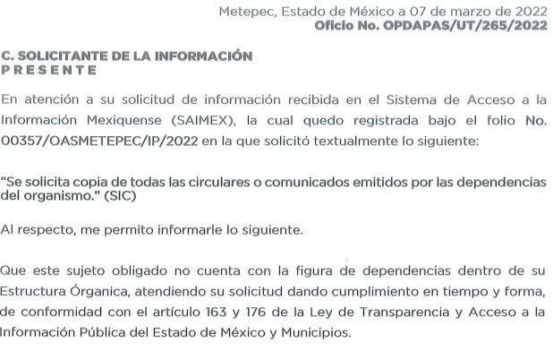

En tanto, en el expediente 00358/OASMETEPEC/IP/2022, el SUJETO OBLIGADO manifestó, esto:
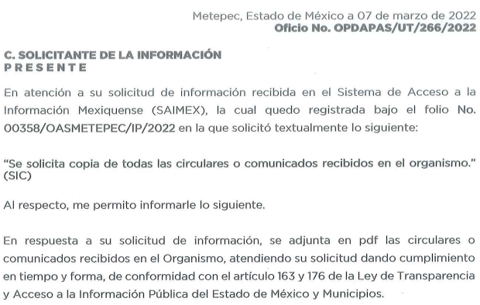

De lo referido en la imagen anterior, se observaron un total de siete documentos diferentes, que contienen diversas circulares dirigidas a los integrantes del Ayuntamiento, Titulares de la Administración Pública Municipal Centralizada y Ampliada 2022-2024; a la Sindica y Regidoras y Regidores, Secretario del Ayuntamiento, Secretario Particular de Presidencia, Jefe de Oficina de Presidencia, Tesorero, Contralor Municipal, Consejero Jurídico, Directoras, Directores y Coordinadores y a todas las Dependencias y Organismos Descentralizados de la Administración Pública de Metepec.

Ante tal situación, el particular interpuso el Recurso de Revisión materia del presente asunto, adoleciéndose de la respuesta proporcionada.

Ahora bien, es importante señalar que EL RECURRENTE no realizó manifestaciones, alegatos o pruebas y por su parte EL SUJETO OBLIGADO omitió rendir su Informe Justificado, en el término establecido en el numeral 185, fracción II de la Ley de Transparencia y Acceso a la Información Pública del Estado de México y Municipios.

Así las cosas, para obtener una mejor comprensión sobre los asuntos que nos ocupan, se harán análisis independiente de los mismos, con el fin de que éste Instituto esté en aptitud de proporcionar una resolución correcta, garantizando en todo momento el efectivo acceso a la información pública.

En primer lugar, por lo que hace al recurso 04727/INFOEM/IP/RR/2022, con número de solicitud 00357/OASMETEPEC/IP/2022, en la fue requerido por el particular, las circulares o comunicados emitidos por las dependencias del Organismo Público Descentralizado para la Prestación de Servicios de Agua Potable, Alcantarillado y Saneamiento del municipio de Metepec; obteniendo como respuesta, que dicho ente auxiliar, no cuenta con la figura de dependencias dentro de su estructura orgánica, por lo tanto, no hubo logar para una contestación favorable.

Ahora, si bien, como fue apuntado por el SUJETO OBLIGADO, éste no cuenta con “dependencias”, lo cierto es que dicho Organismo cuenta con distintas áreas que dependen de éste, como lo son las siguientes:

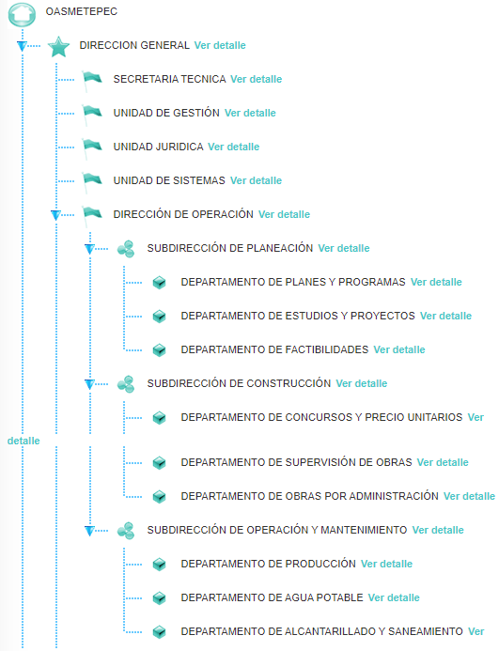
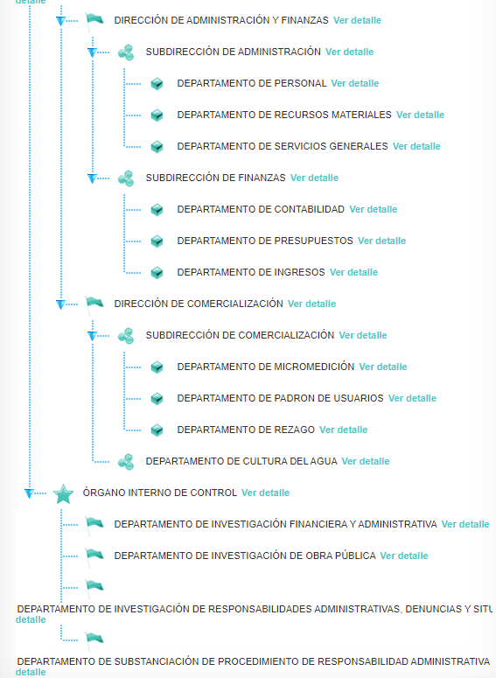

Es así que, del análisis a la solicitud se advierte que el particular desea conocer información respecto de las áreas que dependen del SUJETO OBLIGADO; por lo que la solicitud deberá ser atendida en ese sentido y hacer entrega de todas las circulares o comunicados emitidos por las áreas que dependen del Organismo, que se hayan generado del uno de enero al once de febrero de dos mil veintidós, fecha en que fue presentada la solicitud por el particular.

Por consiguiente, se considera que las razones o motivos de inconformidad planteadas por EL RECURRENTE, resultan fundadas; en consecuencia, este Órgano Garante determina REVOCAR la respuesta otorgada por el SUJETO OBLIGADO en la solicitud 0357/OASMETEPEC/IP/2022.

En segundo lugar, tenemos el recurso con número de registro 04730/INFOEM/IP/RR/2022, con número de solicitud 00358/OASMETEPEC/IP/2022, en la fue requerido por el particular, las circulares o comunicados recibidos por Organismo Público Descentralizado para la Prestación de Servicios de Agua Potable, Alcantarillado y Saneamiento del municipio de Metepec; obteniendo como respuesta lo que a continuación se desagrega:
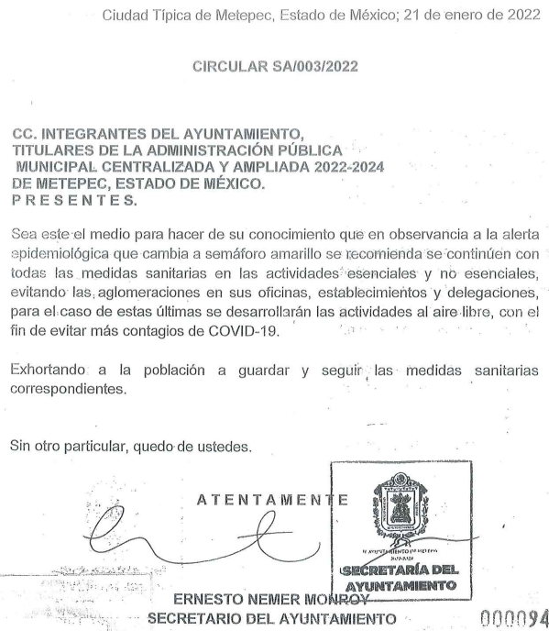
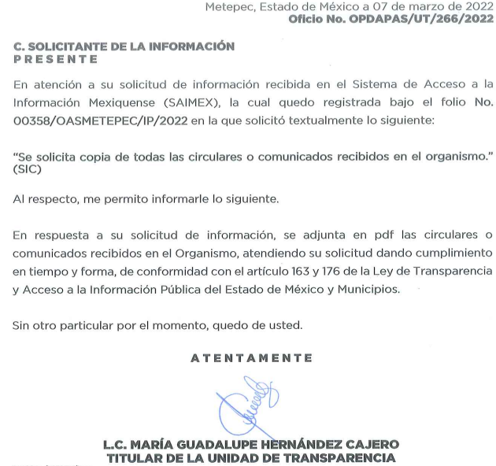

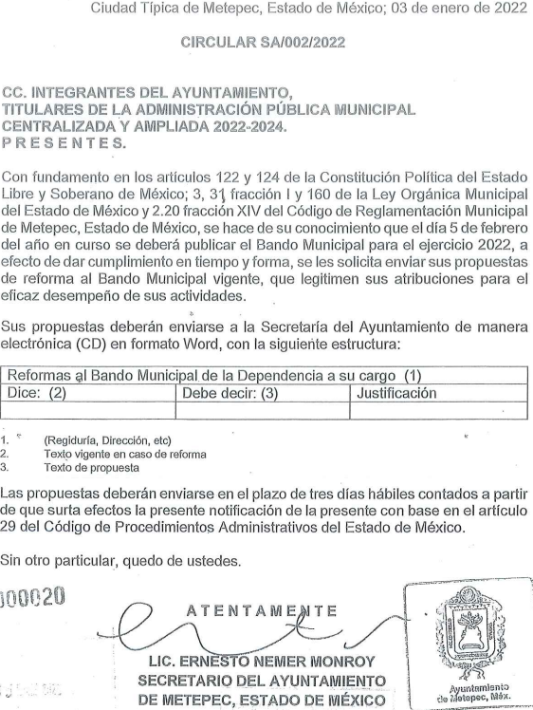
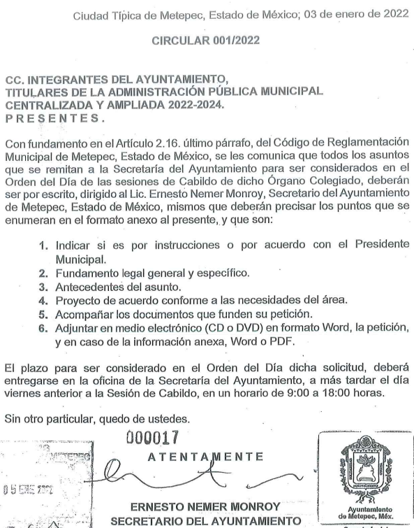

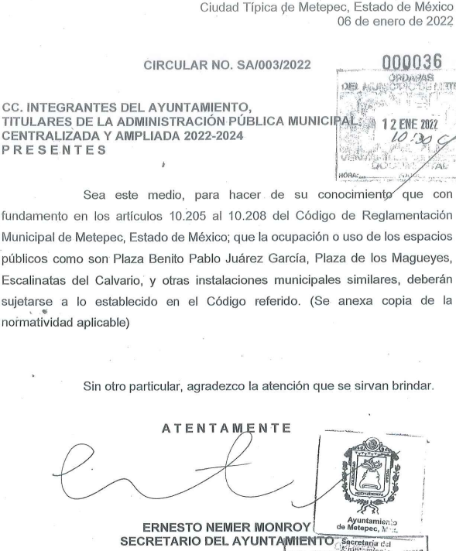
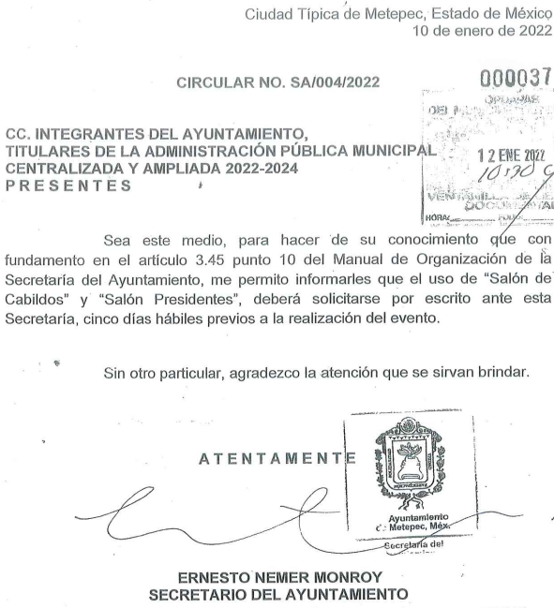

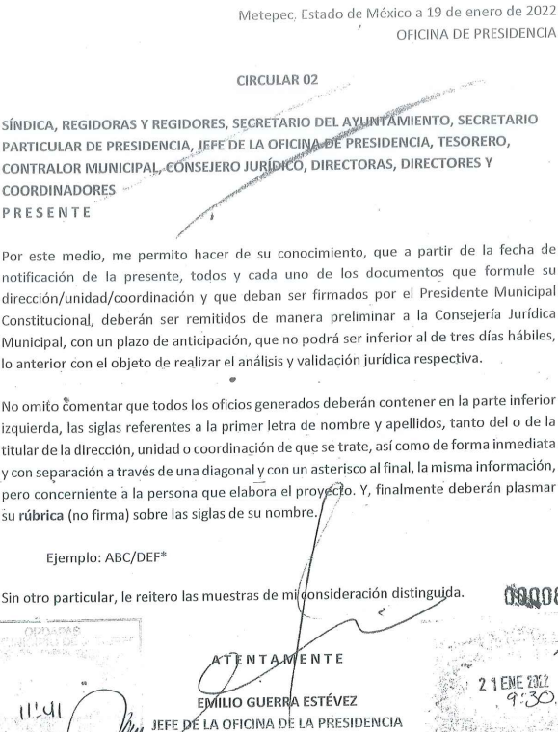

Así las cosas, EL SUJETO OBLIGADO, solo puede proporcionar la información que obra en sus archivos, lo que en sentido contrario significa que no está obligado a proporcionar lo que no exista en los mismos, esto conforme a lo mencionado en el artículo 12 de la Ley de Transparencia Local.

Al mismo tiempo, es menester de este Órgano Garante, aclarar que al haber existido un pronunciamiento a modo de respuesta por la parte solicitada, éste Instituto no está facultado para hacer lo conducente sobre la veracidad de su manifestación, toda vez que no existe precepto legal alguno que lo dote de ello. Como sustento de lo anterior, el Criterio de interpretación 31/10 emitido por el entonces Instituto Federal de Acceso a la Información y Protección de Datos:

“El Instituto Federal de Acceso a la Información y Protección de Datos no cuenta con facultades para pronunciarse respecto de la veracidad de los documentos proporcionados por los sujetos obligados. El Instituto Federal de Acceso a la Información y Protección de Datos es un órgano de la Administración Pública Federal con autonomía operativa, presupuestaria y de decisión, encargado de promover y difundir el ejercicio del derecho de acceso a la información; resolver sobre la negativa de las solicitudes de acceso a la información; y proteger los datos personales en poder de las dependencias y entidades. Sin embargo, no está facultado para pronunciarse sobre la veracidad de la información proporcionada por las autoridades en respuesta a las solicitudes de información que les presentan los particulares, en virtud de que en los artículos 49 y 50 de la Ley Federal de Transparencia y Acceso a la Información Pública Gubernamental no se prevé una causal que permita al Instituto Federal de Acceso a la Información y Protección de Datos conocer, vía recurso revisión, al respecto.”

Por lo tanto, bajo los principios de certeza, eficacia y objetividad, establecidos en el artículo 9, de la Ley de Transparencia y Acceso a la Información Pública del Estado de México y Municipios, este Instituto como Órgano Garante determina que EL SUJETO OBLIGADO atendió el derecho instado por el particular.

Por el razonamiento manifestado con anterioridad, se considera que las razones o motivos de inconformidad planteadas por EL RECURRENTE, resultan infundadas; en consecuencia, este Órgano Garante determina CONFIRMAR la respuesta otorgada por el SUJETO OBLIGADO en la solicitud 0358/OASMETEPEC/IP/2022.

Además, si bien EL RECURRENTE manifestó en los motivos de inconformidad de ambos recursos lo siguiente: “…se solicita al Instituto dar vista a la Contraloría Interna y Órgano de Control y Vigilancia en términos de la Ley de Responsabilidades de los Servidores Públicos del Estado y Municipios, para que determine el grado de responsabilidad de quienes incumplan con las obligaciones de la Ley, al considerar posibles causas de responsabilidad administrativa por el incumplimiento a lo anteriormente expuesto, aunado a los supuestos normativos aplicables, previstos por el artículo 222 del mismo ordenamiento jurídico…”, se dejan a salvo sus derechos, a efecto de que realice el trámite correspondiente ante la Contraloría Interna Municipal del Ayuntamiento de Metepec, en razón de que este órgano garante, de acuerdo con el artículo 36 de la Ley de Transparencia y Acceso a la Información Pública del Estado de México y Municipios carece de atribuciones para implementar posibles sanciones.

Por último, pero no menos importante; el Particular señaló que el Sujeto Obligado no le informó en respuesta, el derecho y el plazo con la que contaba para interponer los Recursos de Revisión; al respecto, este Organismo Garante revisó la respuesta y los documentos que se acompañaron y efectivamente, el Sujeto Obligado no le precisó al Particular el plazo, ni que tenía a su alcance recurrir la respuesta.

Resultado de lo expuesto, el Titular de la Unidad de Transparencia inobservó lo dispuesto en el artículo 177 de la Ley de Transparencia y Acceso a la Información Pública del Estado de México y Municipios; en consecuencia se le insta para que en futuras ocasiones atienda la Ley que rige la materia e indique a los Particulares los plazos y el derecho con el que cuentan para interponer el Recurso de Revisión en contra de la respuesta otorgada.

Así, con fundamento en lo previsto en los artículos 5, párrafos trigésimo, trigésimo primero y trigésimo segundo, fracciones IV y V, de la Constitución Política del Estado Libre y Soberano de México, y los artículos 2, fracción II, 9, 29, 36, fracciones I y II, 176, 178, 179, 181, 185, fracción I, 186 y 188, de la Ley de Transparencia y Acceso a la Información Pública del Estado de México y Municipios, este Pleno:

RESUELVE

PRIMERO. Resultan infundadas las razones o motivos de inconformidad planteadas por EL RECURRENTE en el Recurso de Revisión 04730/INFOEM/IP/RR/2022, en términos del Considerando SEXTO de la presente resolución; en consecuencia, se CONFIRMA la respuesta otorgada por EL SUJETO OBLIGADO a la solicitud de acceso a la información 00358/OASMETEPEC/IP/2022.

SEGUNDO. Resultan fundadas las razones o motivos de inconformidad planteadas por EL RECURRENTE en el Recursos de Revisión 04727/INFOEM/IP/RR/2022, por lo que se REVOCA la respuesta proporcionada por EL SUJETO OBLIGADO y se ordena atienda la solicitud de información 00357/OASMETEPEC/IP/2022, en términos del Considerando SEXTO de la presente resolución y se ORDENA entregue al RECURRENTE vía Sistema de Acceso a la Información Mexiquense, lo siguiente:

“Todas las circulares o comunicados emitidos por las áreas que dependen del Organismo, que se hayan generado del 1 de enero al 11 de febrero de 2022.

TERCERO. Notifíquese mediante Sistema de Acceso a la Información Mexiquense al Titular de la Unidad de Transparencia del SUJETO OBLIGADO, para que conforme a los artículos 186, último párrafo y 189, párrafo segundo de la Ley de Transparencia y Acceso a la Información Pública del Estado de México y Municipios, dé cumplimiento a lo ordenado dentro del plazo de diez días hábiles, debiendo informar a este Instituto en un plazo de tres días hábiles siguientes sobre el cumplimiento dado a la presente resolución.

CUARTO. Notifíquese al RECURRENTE la presente resolución vía Sistema de Acceso a la Información Mexiquense.

QUINTO. Hágase del conocimiento al RECURRENTE, que de conformidad con lo establecido en el artículo 196 de la Ley de Transparencia y Acceso a la Información Pública del Estado de México y Municipios, podrá impugnarla vía Juicio de Amparo en los términos de las leyes aplicables.

SEXTO. De conformidad con el artículo 198 de la Ley de Transparencia y Acceso a la Información Pública del Estado de México y Municipios, de considerarlo procedente, el Sujeto Obligado de manera fundada y motivada, podrá solicitar una ampliación de plazo para el cumplimiento de la presente resolución.

ASÍ LO RESUELVE, POR UNANIMIDAD DE VOTOS EL PLENO DEL INSTITUTO DE TRANSPARENCIA, ACCESO A LA INFORMACIÓN PÚBLICA Y PROTECCIÓN DE DATOS PERSONALES DEL ESTADO DE MÉXICO Y MUNICIPIOS, CONFORMADO POR LOS COMISIONADOS JOSÉ MARTÍNEZ VILCHIS; MARÍA DEL ROSARIO MEJÍA AYALA; SHARON CRISTINA MORALES MARTÍNEZ; LUIS GUSTAVO PARRA NORIEGA Y GUADALUPE RAMÍREZ PEÑA; EN LA VIGÉSIMA SEGUNDA SESIÓN ORDINARIA CELEBRADA EL QUINCE DE JUNIO DE DOS MIL VEINTIDÓS, ANTE EL SECRETARIO TÉCNICO DEL PLENO, ALEXIS TAPIA RAMÍREZ.
SCMM/BLA/DEMF/RPG/ DLM

https://legislacion.edomex.gob.mx/sites/legislacion.edomex.gob.mx/files/files/pdf/gct/2021/diciembre/dic221/dic221q.pdf

